Trảng Bàng tổ chức hội nghị tập huấn nghiệp vụ xây dựng,
kiểm tra và quản lý việc thực thi pháp luật

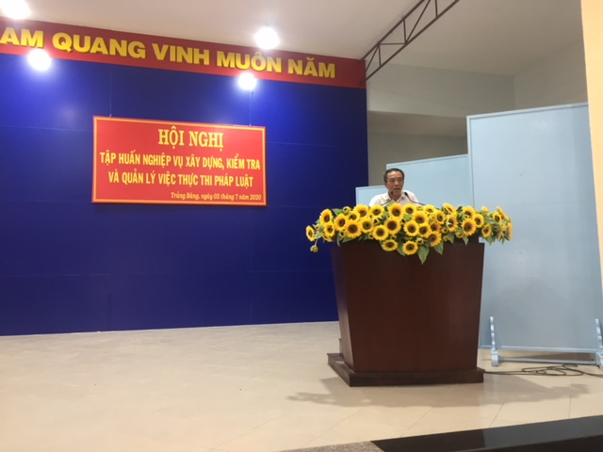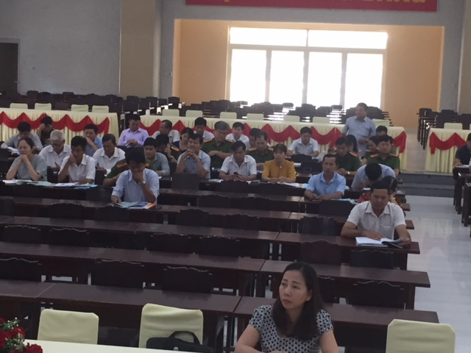

Thực hiện Kế hoạch số 70/KH-UBND ngày 22/01/2020 của Ủy ban nhân dân huyện (nay là thị xã) về công tác quản lý thi hành pháp luật XLVPHC năm 2020, Kế hoạch số 73A/KH-UBND ngày 22/01/2020 của Ủy ban nhân dân thị xã về việc theo dõi tình hình thi hành pháp luật năm 2020.
Sáng ngày 03/7/2020, tại Hội trường 29/4 UBND thị xã tổ chức Hội nghị tập huấn nghiệp vụ xây dựng, kiểm tra và quản lý việc thực thi pháp luật năm 2020 cho hơn 60 đại biểu là lãnh đạo các phòng, ban, ngành và UBND các xã, phường trên địa bàn thị xã.
Đến dự và phát biểu khai mạc hội nghị, đồng chí Hà Minh Dảo – Phó chủ tịch UBND thị xã yêu cầu: Hoạt động theo dõi thi hành pháp luật nói chung và hoạt động quản lý công tác thi hành pháp luật về xử lý vi phạm hành chính đã và đang là một yêu cầu cấp bách và là một trong những nhiệm vụ trọng tâm, mang tính chiến lược trong công cuộc đổi mới của Đảng và Nhà nước, vì thế việc tổ chức, bồi dưỡng chuyên môn nghiệp vụ về công tác thi hành pháp luật xử lý vi phạm hành chính và theo dõi tình hình thi hành pháp luật có ý nghĩa quan trọng và thiết thực đối với việc triển khai, tổ chức thực hiện các quy định của pháp luật về xử lý vi phạm hành chính và theo dõi thi hành pháp luật tại địa phương cũng như việc nâng cao nhận thức, trách nhiệm trong việc chỉ đạo, quản lý và tổ chức thực hiện các quy định của pháp luật về xử lý vi phạm hành chính và theo dõi tình hình thi hành pháp luật của các cơ quan quản lý nhà nước.
Hội nghị đã nghe đồng chí Nguyễn Thị Thu Hồng - Trưởng phòng xây dựng, kiểm tra và quản lý việc thực thi pháp luật – Sở Tư pháp triển khai các chuyên đề về xử lý vi phạm hành chính, theo dõi thi hành pháp luật và kỹ năng soạn thảo văn bản và triển khai Nghị định số 19/2020/NĐ-CP ngày 12/02/2020 của Chính phủ Kiểm tra, xử lý kỷ luật trong thi hành pháp luật về xử lý vi phạm hành chính; Nghị định số 32/2020/NĐ-CP ngày 05/3/2020 của Chính phủ sửa đổi, bổ sung một số điều của Nghị định số 59/2012/NĐ-CP ngày 23 tháng 7 năm 2012 về theo dõi tình hình thi hành pháp luật.
Qua hội nghị đã nâng cao nhận thức và trình độ của cán bộ, công chức về công tác thi hành pháp luật xử lý vi phạm hành chính và công tác theo dõi tình hình thi hành pháp luật, góp phần thực hiện tốt nhiệm vụ chính trị mà Đảng và nhà nước đã giao./.
Văn Quang – Phòng Tư pháp thị xã Trảng Bàng

